Výsledky agrárního zahraničního obchodu ČR

v 1. pololetí roku 2017

V celkovém zahraničním obchodu ČR tvořilo agrární zboží v 1. pololetí roku 2017 na straně vývozu 4,8 % a na straně dovozu 6,0 %, což představuje nejnižší hodnoty za posledních pět let. V meziročním porovnání se ve sledovaném pololetí o něco větší měrou snížil podíl agrárního zboží na dovozu nežli vývozu (o 0,5 p. b. vs. o 0,2 p. b.).
Obrat českého AZO v první polovině roku 2017 po předchozím růstu meziročně stagnoval (resp. poklesl o pouhých 0,2 %). Hodnota českého agrárního exportu se meziročně snížila o 334,6 mil. Kč (tj. o nepatrné 0,3 %) na 101,1 mld. Kč a hodnota českého agrárního importu poklesla o 104,2 mil. Kč (tj. o minimální 0,1 %) na 112,9 mld. Kč. Schodek bilance AZO ČR se tak mírně meziročně navýšil o 230,4 mil. Kč (tj. o 2,0 %) na 11,8 mld. Kč. Stupeň krytí dovozu vývozem se téměř nezměnil, jeho hodnota poklesla o 0,2 p. b. na 89,6 %.
Meziroční nárůst bilančního schodku českého AZO za 1. pololetí roku 2017 zapříčinil vývoj ve 2. čtvrtletí. V něm došlo, na rozdíl od 1. čtvrtletí, ke zřetelnému mezičtvrtletnímu a zároveň meziročnímu zhoršení bilance. K meziročnímu navýšení pasivní bilance došlo v první polovině roku 2017 jak v agrárním obchodě s EU 28 (o 18,2 % na 3,8 mld. Kč), tak v menší míře s třetími zeměmi (o 3,0 % na 7,7 mld. Kč).
Nejvíce exportovanými českými agrárními položkami byly v 1. pololetí roku 2017 cigarety (10,5 %), pšenice (6,9 %), přípravky používané k výživě zvířat (5,1 %), pekařské zboží (5,0 %), nezahuštěné mléko a smetana (4,2 %), z čehož necelé tři čtvrtiny tvořilo surové mléko, řepkový olej (4,1 %), potravinové přípravky (4,0 %), pivo (3,2 %), čokoláda a ostatní kakaové přípravky (3,2 %), limonády, sýry a tvaroh, cukrovinky bez kakaa, semena řepky, živý skot, káva, cukr, výtažky a koncentráty z kávy (vč. přípravků na jejich bázi), ječmen, slad, zahuštěné mléko a smetana, masné přípravky a konzervy, řepkové pokrutiny, uzenky a salámy, kukuřice, pufované obilné výrobky (corn flakes, müsli apod.), slunečnicový olej, vepřové maso a živá drůbež.
Hlavními importovanými agrárními produkty do ČR byly v první polovině roku 2017 vepřové maso (7,0 %), cigarety (4,0 %), pekařské zboží (4,0 %), čokoláda a ostatní kakaové přípravky (3,8 %), sýry a tvaroh (3,8 %), potravinové přípravky (3,4 %), přípravky používané k výživě zvířat (3,1 %), maso a droby drůbeže, káva, víno, limonády, hovězí maso, banány, lihoviny, sójové pokrutiny, výtažky a koncentráty z kávy, rajčata, citrusové plody, přípravky z mouky, krupice, škrobu nebo mléka, řepkový olej, konzervované ovoce a ořechy, ryby (čerstvé, chlazené nebo zmrazené), cukrovinky bez kakaa, venkovní a pokojové rostliny, omáčky, ochucovadla a hořčice, papriky a přípravky a konzervy z ryb.
V komoditním pohledu ovlivnily v 1. pololetí roku 2017 meziroční vývoj bilance českého AZO jednoznačně největší měrou cigarety, jejichž netto-vývoz poklesl o 1,6 mld. Kč na 5,8 mld. Kč. Dále se zhoršila bilance obchodu s vepřovým masem (o 1,1 mld. Kč na6,6 mld. Kč) a, již v řádově menších hodnotách, se sýry a tvarohem a hovězím masem – ve všech třech případech došlo k nárůstu hodnoty netto-dovozu. Nutno dodat, žev množstevním vyjádření schodek bilance u vepřového masa vzrostl jen mírně (o 2,0 %, zatímco hodnota se zvýšila o 21 %) a u sýrů a tvarohu dokonce poklesl (o 4,0 %, zatímco hodnota vzrostla o 26 %), což souvisí mj. s opětovným oživením cen těchto komodit. Nejvýraznější meziroční nárůst aktiva bilance vykázal ve sledovaném pololetí obchod s pšenicí, cukrem, nezahuštěným mlékem a smetanou, přípravky používanými k výživě zvířat a řepkovými semeny. Vedle toho se změnila pasivní bilance na aktivní u kukuřice. Uvedená meziroční zhoršení bilance byla způsobena zejména nárůstem hodnot na straně dovozu (s výjimkou cigaret, kde došlo k mimořádně vysokému snížení hodnoty exportu, zatímco hodnota importu vzrostla). Ke zmiňovaným zlepšením bilancí došlo především v důsledku přírůstků hodnot na straně vývozu.
Hodnota exportované pšenice se meziročně navýšila zejména do Německa (zatímco do Rakouska poklesla) a kukuřice do Německa i Rakouska. Do Německa, které je hlavním odběratelem celé řady komodit, vzrostl nejvíce také export nezahuštěného mléka a smetany a řepky. Vývoz cukru se zvýšil do mnoha zemí v čele s Rakouskem a podobně vzrostl i export přípravků používaných k výživě zvířat (nejvíce do Ruska, ale i Polska a Maďarska). Hodnota importovaného vepřového masa vzrostla zejména ze Španělska a Německa, hovězího masa z Německa a Nizozemska a sýrů a tvarohu z Německa a ze Slovenska.
Agrární zboží směřovalo z ČR v 1. pololetí roku 2017, stejně jako v předchozích letech, největší měrou na Slovensko (21,3 %), do Německa (20,3 %), Polska (11,0 %), Itálie (8,7 %), Rakouska (5,8 %) a Maďarska (4,4 %). Pouze do Německa a Rakouska přitom hodnota českého agrárního vývozu meziročně vzrostla, do ostatních uvedených zemí poklesla. Z třetích zemí byly pro ČR nejvýznamnějšími destinacemi Rusko (1,3 %), Japonsko (0,7 %), Švýcarsko (0,6 %) a Turecko (0,6 %).
Český agrární dovoz pocházel v první polovině roku 2017 především z Německa (21,1 %), Polska (16,2 %), odkud však hodnota dovozu výrazně poklesla (o 3,9 mld. Kč), Nizozemska (7,5 %), Slovenska (6,6 %), Španělska (6,4 %) a Itálie (5,5 %). Z mimounijních zemí byly našimi hlavními dodavateli Čína (1,3 %), Turecko (1,2 %), USA (1,0 %), Norsko (0,9 %) a na páté místo se propadla Brazílie (nižší dovozy drůbežího masa v důsledku omezení vyplývajících z podezření na hygienické nedostatky při výrobě v této zemi a klesajících importů kávy).
Co se týče vývoje bilancí v teritoriálním pohledu, nejvýrazněji se v 1. pololetí roku 2017 snížila hodnota schodku v agrárním obchodě s Německem (o 2,2 mld. Kč na 3,3 mld. Kč) a Polskem (o 2,1 mld. Kč na 7,2 mld. Kč). V menší míře se pak zlepšila pasivní bilance obchodu s Belgií a kladná bilance obchodu s Rumunskem. Naproti tomu zhoršení, a to pokles aktiva, zaznamenal agrární obchod se Slovenskem (o 2,1 mld. Kč na 14,0 mld. Kč), Spojeným královstvím (o 1,2 mld. Kč na 548,2 mil. Kč), dále Maďarskem a Itálií. Vedle toho se prohloubila také hodnota záporné bilance obchodu se Španělskem (vyšší dovozy vepřového masa, ale i zeleniny a ovoce).

Graf 1 – Vývoj bilance AZO ČR v roce 2012 až 1. pololetí 2017 podle čtvrtletí (mld. Kč)
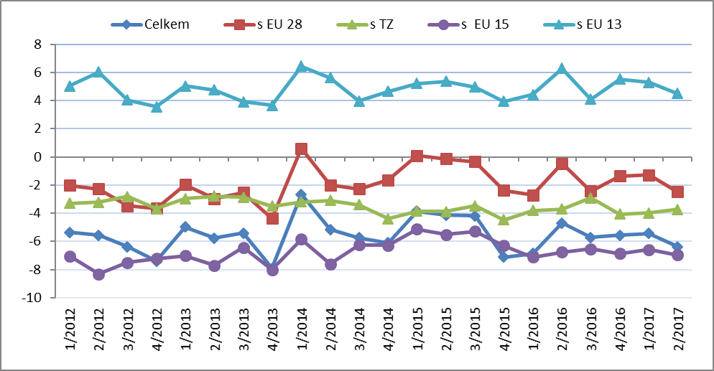
Pozn.: EU 15 – původní členové EU, EU 13 – noví členové EU (od 2004), TZ - třetí (mimounijní) země.
Zdroj: Databáze zahraničního obchodu ČSÚ, srpen 2017

Údaje o zahraničním obchodu za celé 1. pololetí roku 2017 zveřejnil Český statistický úřad 7. srpna 2017. Data za toto pololetí, ale i rok 2016 jsou předběžná.

Materiál zpracoval odbor 17240 na základě aktuálních statistických údajů ČSÚ a podkladů ÚZEI (TÚ č. 72/2017).
Dne 10. srpna 2017
Tabulka 1 – Vývoj AZO ČR v 1. pololetích let 2012 až 2017 (mld. Kč)
Pozn.: Agrární zboží je vymezené kapitolami 01 až 24 celního sazebníku.
Výpočty jsou provedeny z nezaokrouhlených dat.
Zdroj: Databáze zahraničního obchodu ČSÚ, srpen 2017

Tabulka 2 – Vývoj AZO ČR v roce 2015 až 1. pololetí roku 2017 podle čtvrtletí (mld. Kč)
Pozn.: Agrární zboží je vymezené kapitolami 01 až 24 celního sazebníku.
Výpočty jsou provedeny z nezaokrouhlených dat.
Zdroj: Databáze zahraničního obchodu ČSÚ, srpen 2017

Graf 2 – Vývoj hodnoty vývozu agrárního zboží z ČR v roce 2012 až 1. pololetí 2017 podle čtvrtletí (mld. Kč)
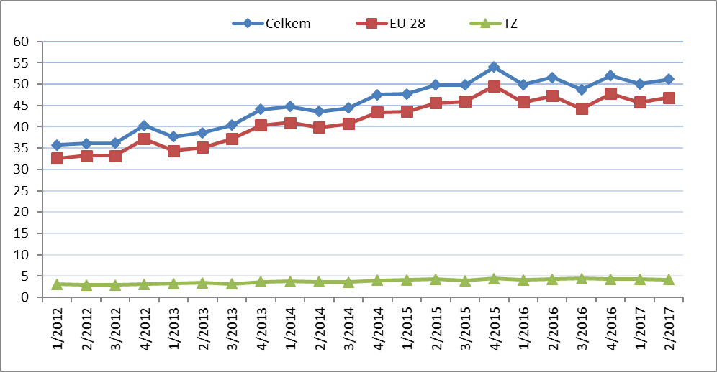
Zdroj: Databáze zahraničního obchodu ČSÚ, srpen 2017

Graf 3 – Vývoj hodnoty dovozu agrárního zboží do ČR v roce 2012 až 1. pololetí 2017 podle čtvrtletí (mld. Kč)
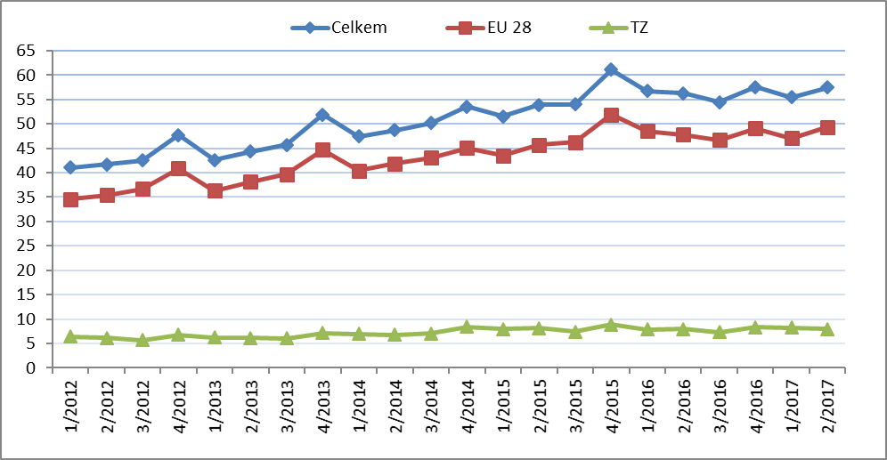
Zdroj: Databáze zahraničního obchodu ČSÚ, srpen 2017

Přílohy:

- Celkový zahraniční obchod ČR
Tabulka – Vývoj vývozu 10 nejvíce vyvážených agrárních položek z ČR v roce 2012 až 1. pololetí roku 2017
Tabulka – Vývoj dovozu 10 nejvíce dovážených agrárních položek do ČR v roce 2012 až 1. pololetí roku 2017

- Zahraniční obchod ČR – EU
Tabulka – Vývoj vývozu 10 nejvíce vyvážených agrárních položek z ČR do EU v roce 2012 až 1. pololetí roku 2017
Tabulka – Vývoj dovozu 10 nejvíce dovážených agrárních položek z EU do ČR v roce 2012 až 1. pololetí roku 2017

- Zahraniční obchod ČR – mimounijní země
Tabulka – Vývoj vývozu 10 nejvíce vyvážených agrárních položek z ČR do mimounijních zemí v roce 2012 až 1. pololetí roku 2017
Tabulka – Vývoj dovozu 10 nejvíce dovážených agrárních položek z mimounijních zemí do ČR v roce 2012 až 1. pololetí roku 2017

Pozn.: Komodity definované 4-místným kódem HS jsou do tabulek 1 až 3 vybrány na základě hodnot vývozů a dovozů ve finančním vyjádření za období roku 2012 až 1. čtvrtletí roku 2017 a řazeny jsou podle roku 2016. Data jsou na této úrovni HS bez dopočtů.

- Pořadí zemí dle hodnoty agrárního vývozu z ČR
- Pořadí zemí dle hodnoty agrárního dovozu do ČR

Pozn. Údaje v tabulkách 4 a 5 za jednotlivé země vycházejí z dat 2-místných kódů HS. Vzhledem k tomu, že ČSÚ začal v roce 2016 nově zveřejňovat data v množstevním vyjádření i pro méně podrobné úrovně celní nomenklatury, nežli 8-místné KN, jedná se o data s dopočty.

- Celkový zahraniční obchod ČR
Tabulka – Vývoj vývozu 10 nejvíce vyvážených agrárních položek z ČR v roce 2012 až 1. pololetí roku 2017
Pozn.: Upřesnění názvů komodit: HS 2402 cigarety vč. doutníků a doutníčků, HS 1514 řepkový olej vč. hořčičného, HS 1905 pekařské zboží vč. sušenek a oplatek, HS 2106 potravinové přípravky jiné a HS 0401 mléko a smetana pouze nezahuštěné.
Zdroj: Databáze zahraničního obchodu ČSÚ, srpen 2017
Tabulka – Vývoj dovozu 10 nejvíce dovážených agrárních položek do ČR v roce 2012 až 1. pololetí roku 2017
Pozn.: Upřesnění názvů komodit: HS 1905 pekařské zboží vč. sušenek a oplatek, HS 2402 cigarety vč. doutníků a doutníčků a HS 2106 potravinové přípravky jiné.
Zdroj: Databáze zahraničního obchodu ČSÚ, srpen 2017
2) Zahraniční obchod ČR – EU
Tabulka – Vývoj vývozu 10 nejvíce vyvážených agrárních položek z ČR do EU v roce 2012 až 1. pololetí roku 2017
Pozn.: Upřesnění názvů komodit: HS 2402 cigarety vč. doutníků a doutníčků, HS 1514 řepkový olej vč. hořčičného, HS 1905 pekařské zboží vč. sušenek a oplatek, HS 0401 mléko a smetana nezahuštěné a HS 2106 potravinové přípravky jiné.
Zdroj: Databáze zahraničního obchodu ČSÚ, srpen 2017
Tabulka – Vývoj dovozu 10 nejvíce dovážených agrárních položek z EU do ČR v roce 2012 až 1. pololetí roku 2017
Pozn.: Upřesnění názvů komodit: HS 1905 pekařské zboží vč. sušenek a oplatek, HS 2402 cigarety vč. doutníků a doutníčků a HS 2106 potravinové přípravky jiné.
Zdroj: Databáze zahraničního obchodu ČSÚ, srpen 2017
3) Zahraniční obchod ČR – mimounijní země
Tabulka – Vývoj vývozu 10 nejvíce vyvážených agrárních položek z ČR do mimounijních zemí v roce 2012 až 1. pololetí roku 2017
Pozn.: Upřesnění názvů komodit: HS 2402 cigarety vč. doutníků a doutníčků a HS 2106 potravinové přípravky jiné.
Zdroj: Databáze zahraničního obchodu ČSÚ, srpen 2017
Tabulka – Vývoj dovozu 10 nejvíce dovážených agrárních položek z mimounijních zemí do ČR v roce 2012 až 1. pololetí roku 2017
Pozn.: Upřesnění názvů komodit: HS 2106 potravinové přípravky jiné, HS 0802 skořápkové ovoce bez kokosů, para a kešu ořechů a HS 2401 tabák nezpracovaný.
Zdroj: Databáze zahraničního obchodu ČSÚ, srpen 2017

4) Pořadí zemí dle hodnoty agrárního vývozu z ČR
Pozn. Barevně jsou zvýrazněny země EU 28, řazeno podle 1. pololetí roku 2017.
Uvedené země zaujímaly v celkovém českém agrárním vývozu 98 %.
Pramen: Databáze zahraničního obchodu ČSÚ, srpen 2017

5) Pořadí zemí dle hodnoty agrárního dovozu do ČR
Pozn. Barevně jsou zvýrazněny země EU 28, řazeno podle 1. čtvrtletí roku 2017.
Uvedené země zaujímaly v celkovém českém agrárním dovozu 97 %.
Zdroj: Databáze zahraničního obchodu ČSÚ, srpen 2017

Vymezené kapitolami 1 až 24 celního sazebníku.
Součet bilancí obchodu s EU 28 a třetími zeměmi se nerovná přesně celkové bilanci, neboť některé obchodní operace nejsou v databázi přiřazeny ani jedné ze skupin.
Řazeno dle hodnoty vývozu ve finančním vyjádření, a to na základě 4-místných, ale i podrobnějších kódů celní nomenklatury.
Potravinové přípravky jiné HS 2106.
Po propadu během roku 2016 však vykazoval netto-vývoz v průběhu 1. pololetí 2017 rostoucí trend.

